

《计算机网络基础》
课程作业

作业名称： | 第X章作业

学院(中心)： | 计算机与信息工程学院
学生学号：
学生姓名：
所在专业： | 24软件x班
指导教师： | 陈 仁
作业成绩：

2026年 月 日
3.
电路交换：通信前建立专用线路，时延小，但线路利用率低，建立时间长。
报文交换：无需建立连接，存储转发，可靠性高，但时延大，需较大缓冲区。
分组交换：将报文分成多个分组，存储转发，时延较小，资源利用率高，但需处理分组排序、重组，有额外开销。

5.
第一阶段（1969—1990）：从单个网络ARPANET向互联网发展，特点：分组交换、TCP/IP协议。
第二阶段（1990—1995）：建成三级结构的互联网，特点：主干网、地区网、校园网。
第三阶段（1995—至今）：形成多层次ISP结构的互联网，特点：商业化、全球覆盖。

8.
广域网（WAN）：覆盖广（几十到几千公里），速率较低，延迟较大。
城域网（MAN）：覆盖一个城市（几到几十公里），速率较高。
局域网（LAN）：覆盖小范围（如校园），速率高，延迟小。
个人区域网（PAN）：个人范围（如蓝牙），范围小，速率中等。
按使用者：公用网、专用网。
按拓扑结构：总线型、星型、环型等。

17.
传播时延 = 距离 / 速度 = (100×10^3)/(2×10^8 )=5×${10}^{-3}$s=0.005 s
- 发送时延 = $\frac{{10}^{7}}{100×{10}^{3}}$=100s，传播时延 = 0.005 s。
- 发送时延 =$\frac{{10}^{3}}{1×{10}^{9}}$=${1×10}^{-6}$s，传播时延 = 0.005 s。
结论：当数据量大、速率低时，发送时延占主导；当数据量小、速率高时，传播时延占主导。
18.
比特数 = 传播时延 × 数据率 = 𝑙/𝑣×𝑅，𝑣=2.3×10^8m/s
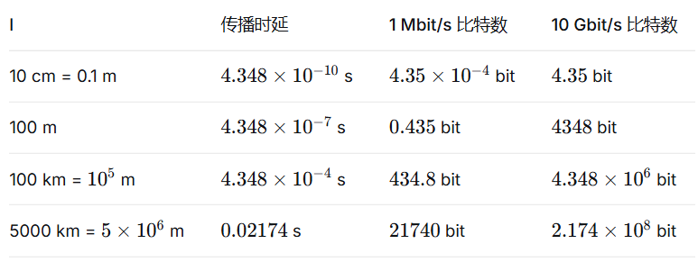
24.
五层：物理层、数据链路层、网络层、运输层、应用层。
物理层：传输比特流，定义接口机械、电气、功能特性。
数据链路层：在相邻节点间可靠传输数据帧，进行差错控制、流量控制。
网络层：负责分组转发、路由选择，实现主机间通信。
运输层：提供端到端的可靠或不可靠传输（TCP/UDP）。
应用层：支持各种网络应用（HTTP、SMTP等）。
28.
(1) 1.2983s
(2) 124.0983s
(3) 6.1331s
30.
发送时延等于传播时延，当最后一个比特发送完毕时，第一个比特刚好到达终点，所有100个比特均匀分布在整条链路上。快照时，比特占满整个链路。
34.
(1)15s
(2)5.01s
(3)报文交换实现简单但时延大；分组交换时延小、资源利用率高，但需处理分组排序重组。
35.
传播时延 = (5000×10^3)/(2.5×10^8)=0.02s
带宽-时延积 = 1×10^6×0.02=20000 bit
1×10^6×0.02=20000bit（链路上最大比特数）。
每比特宽度 = 5×10^6/20000=250 m/bit
若每比特宽度 = 5000 km = 链路长度，则链路中只有1个比特，即带宽-时延积 = 1 bit，带宽 = 1/0.02=50bit/s
36.
167.8s
由于网络中可能存在其他流量、排队时延、协议开销等，实际时间可能更长，因此只是大约时间。

